
Éditeur de notes C# et XAML

Thomas DEVIENNE 4H
BIZET Matthias 3H

02 avril 2021
Contexte

L’application est un gestionnaire de prise de notes rapide disponible sur Microsoft Windows. Elle ressemble à l’application Samsung Notes. Elle permet de créer des notes, de les organiser, les éditer, les modifier et les supprimer. L’éditeur de texte intégré permet de mettre en page son texte mais permet également d’insérer d’autre types de contenu tel que des images ou des liens hypertextes.
L’éditeur de notes intégré permet de réaliser des effets connus comme des effet de gras, d’italique, de souligné, des changements de la police d’écriture, de la taille de police, de la couleur de fond ainsi que l’alignement tu texte.
L’application peut être amélioré de nombreuses façons : portage de l’application sur Android et iOS, sauvegarde des notes sur un Cloud pour pouvoir y accéder de partout, ajout de vidéos dans les notes, collaboration en temps réel sur une même note à l’aide de fonctionnalité réseau et bien plus encore !

Personnats et Users stories

! Note : les visages utilisés pour illustrer les personnats sont fictifs !
Voir https://thispersondoesnotexist.com/image

Joseph Dupont

Métier : artisan.
Age : 40 ans.
Salaire : bas – moyen.
Localisation : Europe (France – Paris).
Situation familiale : marié.
Descriptif et user story : Joseph aime bien regarder ces mails le matin et pendant la pose de 10h depuis un PC fixe sur son lieu de travail. Il est énergique et aime son métier. Il possède un vieux téléphone. De ce fait, il préfère utiliser un ordinateur pour prendre ces notes et noter les choses dont il doit se souvenir. Il se sert aussi de l’application comme todo (choses à faire plus tard).
Personnalité : sanguin mais gentil et commerçant.
Technologies utilisés et familières : ordinateur, très peu de téléphone portable.

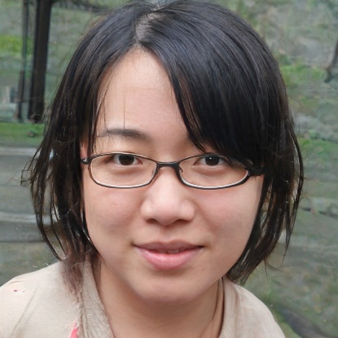
Maeva Clavier
Métier : étudiante.
Age : 20 ans.
Salaire : -
Localisation : Europe (France – Paris).
Situation familiale : vit chez ses parents.
Descriptif et user story : Maeva utilise son iPhone tout le temps mais aussi son MacBook. Elle adore la musique, et compose ses propres morceaux de funk, d'électro et de rap. Elle connaît l’application de nom mais ne l’utilise pas car elle ne possède pas d’appareils fonctionnant sous Microsoft Windows ou Android. Cependant elle souhaite une version compatible avec iOS (proposé dans les amélioration vues plus haut).
Personnalité : sociable, créative, active.
Technologies utilisés et familières : MacBook, iPhone, iPad.

Valentin Cloche
Métier : employé polyvalent.

Age : 25 ans
Salaire : moyen - haut
Localisation : États-Unis
Situation familiale : en couple
Descriptif et user story : Valentin prend beaucoup de café et aime bien sortir avec ces amis. Il utilise souvent le train et travaille donc régulièrement dans les transports. Il adore aussi Maroon 5 et Coldplay. Il utilise souvent l'application sur son ordinateur portable dernier cri car son métier exige qu’il soit régulièrement en déplacement. Souvent, Valentin doit retenir plein de petites choses du quotidien et utilise donc l'application pour noter ces idées avant de les oublier, qu’elles soient liées au travail ou à sa vie personnelle. Il utilise souvent le mode todo de l’application (choses à faire plus tard).
Personnalité : sociable, drôle et travailleur.
Technologies utilisés et familières : smartphone, ordinateur portable.

Wireframes et story-boards
1. Les wireframes

Le visuel de l’application est organisé en deux parties : à gauche il y a une liste d’éléments qui représentent les notes crées par l’utilisateur, et à droite c’est un petit éditeur de texte qui permet de modifier les notes existantes. Sur le schéma ci-dessous, on peut voir comment réagissent les éléments en fonction de la taille de la fenêtre.
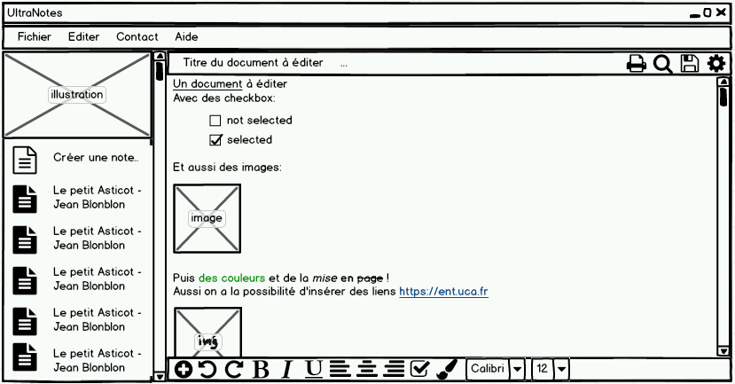

Le mode gestionnaire de fichiers est composé de deux parties : une image illustrative en haut, et une liste d’éléments en dessous qui représentent les notes crées par l’utilisateur. La présence d’une petite poubelle à droite permet de supprimer la note.

Le mode éditeur de texte est composé des éléments suivants : en haut une barre de titre présentant le titre du document en train d’être édité à gauche, et à sa droite plusieurs boutons : imprimer, rechercher, enregistrer et paramètres.
En dessous de la barre de titre, il y a l’éditeur de texte. C ‘est ici que l’utilisateur rédige sa note. Il peut mettre en forme son texte grâce à la barre d’outils présente en bas de l’éditeur. La barre d’outils contient respectivement les éléments suivant : ajouter un fichier, annuler, rétablir, mettre en gras, en italique, souligner, insérer une case à cocher, modifier la couleur du texte, sa police d’écriture et sa taille.

Mode contrasté : Activé

La fenêtre des paramètres est organisée en trois volets : Général pour les paramètres généraux, Affichage pour définir le thème de l’application et Langue pour définir la langue.

Dans Général, il y a deux sous-parties : dans la première l’utilisateur peut renseigner des informations à son sujet à savoir son nom, son numéro de téléphone, son adresse mail ainsi qu’une description de lui et de ces centres d’intérêts. Ces renseignements, bien qu’optionnels, peuvent donner des détails sur l’auteur des notes. La seconde sous-partie permet de modifier le dossier d’enregistrement par défaut des notes.

Dans Affichage, l’utilisateur peut changer le thème visuel de l’application (la couleur du bandeau à gauche) : il peut choisir entre bleu et rouge. Une option en dessous permet d’activer le mode contrasté pour les personnes daltoniennes ou atteinte de problèmes visuels pouvant gêner la lecture des informations textuelles de l’application.

Enfin dans Langues, l’utilisateur peut renseigner une langue pour l’application : Français ou Anglais.

2. Les story-boards

Jetons désormais un œil aux actions que nous pouvons effectuer avec notre application.
Les couleurs n’ont pas de significations particulières, elle servent juste à distinguer les différents éléments à l’écran.

Le gestionnaire de fichiers
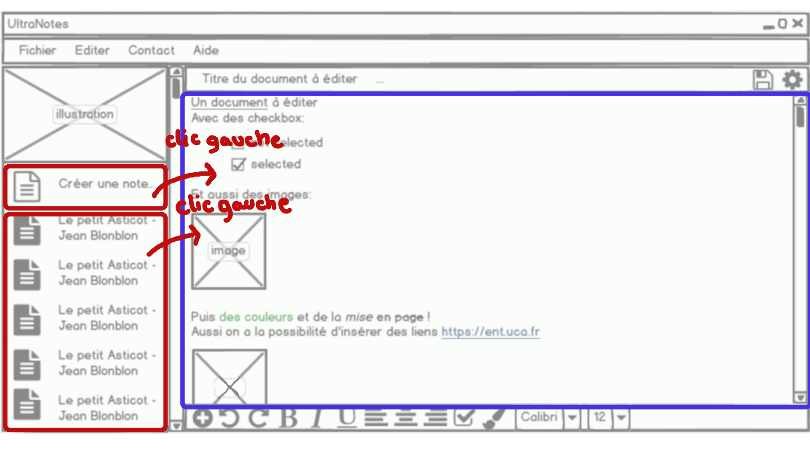
A gauche la liste des notes crées par l’utilisateur (en rouge) et à droite l’éditeur de texte (en bleu). Quand l’utilisateur clique sur une note à gauche, le contenu de cette dernière est affiché dans l’éditeur.

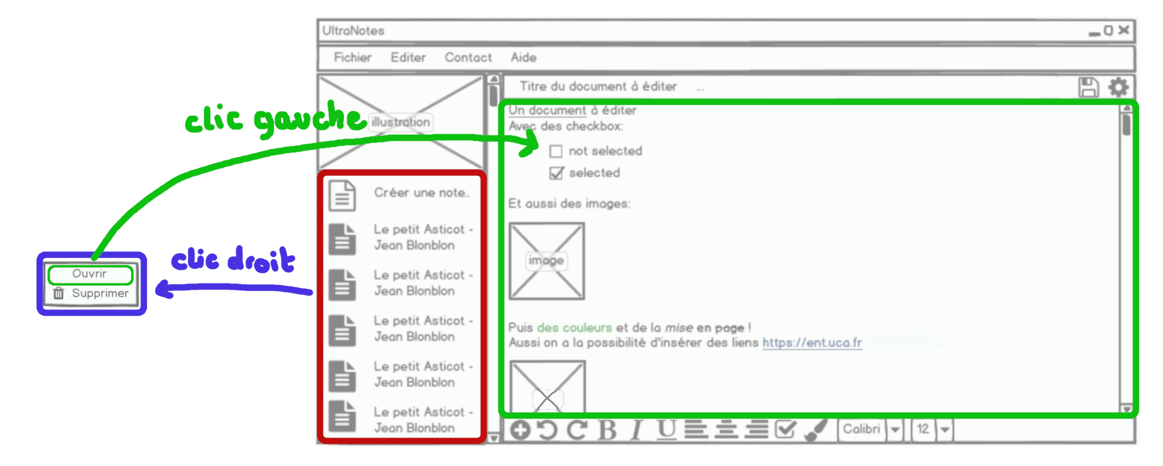
Quand l’utilisateur fait un clique droit sur une note, une options « Ouvrir » permet d’ouvrir la note et une seconde « Supprimer » permet sa suppression.

L’éditeur de notes
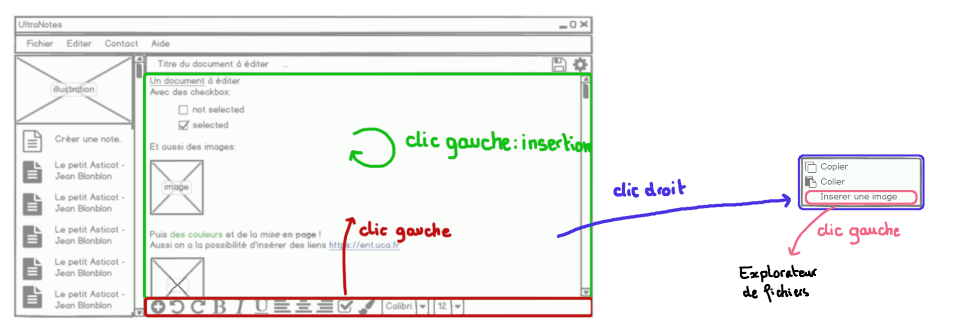
En dessous de l’éditeur de notes (en vert), il y a une barre d’outils (en rouge). Cette barre d’outils permet de mettre en page le texte que l’utilisateur est en train de rédiger. Si l’utilisateur clique gauche sur le texte, il passe en mode insertion et peut ajouter du contenu. Si il clique droit, il peut alors choisir entre « Copier » un texte préalablement sélectionné, « Coller » ou insérer une image. L’insertion d’image ouvre un explorateur de fichiers qui permet de sélectionner son image.
Dans la barre d’outils (en rouge), il y a respectivement les éléments suivants : insérer une image (qui ouvre un explorateur de fichiers), annuler une modification, rétablir une modification, mettre le texte en gras, en italique, en souligné, aligner le texte à gauche, au centre, à droite, ajouter une case à cocher, changer la couleur du texte, sélectionner la police d’écriture et sélectionner la taille de police.

La barre de titre du document
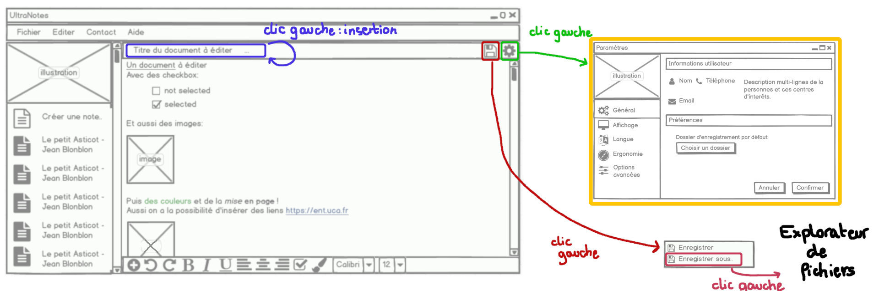
L’utilisateur à la possibilité de cliquer sur le titre du document pour le modifier (en bleu). Il peut également enregistrer ces modifications (en rouge) de deux manières : directement (bouton « Enregistrer ») ou en choisissant l’emplacement de sauvegarde sur son ordinateur (bouton « Enregistrer sous.. »). La fonction « Enregistrer sous » ouvre un explorateur de fichiers. Enfin il peut aussi accéder aux paramètres de l’application (en jaune) via le bouton paramètres (en vert).

Le menu de l’application
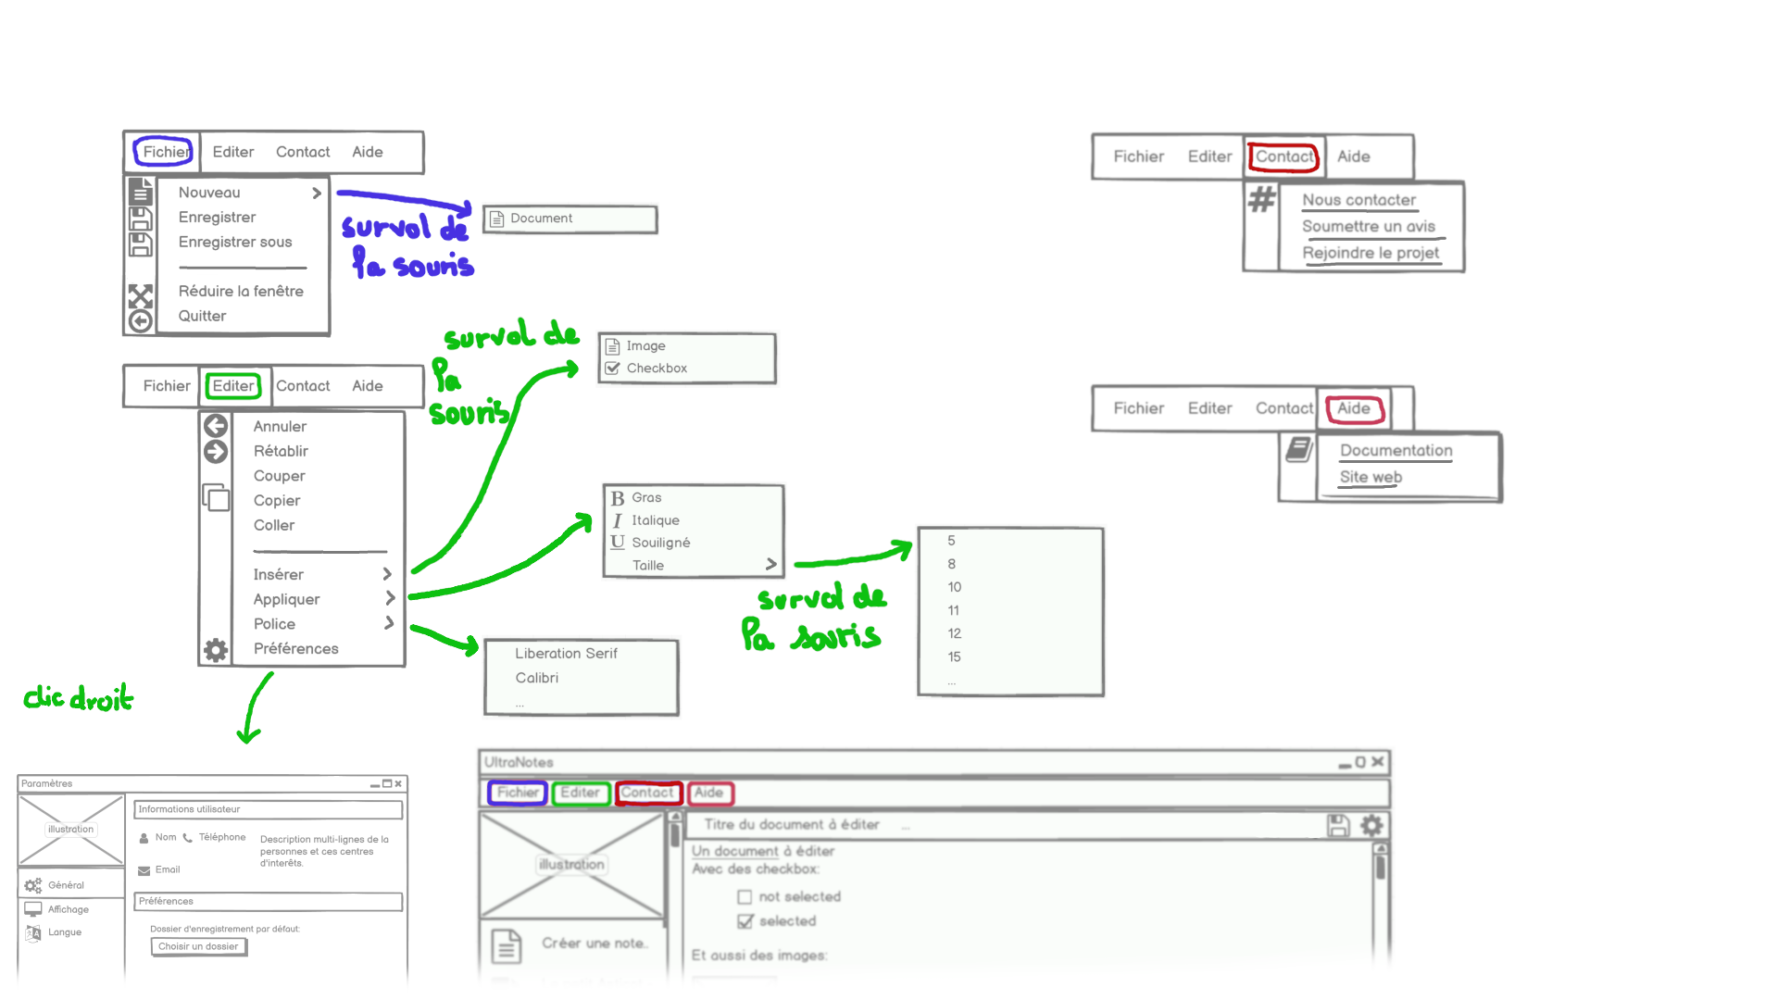
Le menu est composé de quatre onglets : « Fichier » en bleu, « Édition » en vert, « Contact » en rouge et « Aide » au rose. L’onglet « Fichier » permet d’effectuer des actions en rapport avec les documents : l’utilisateur peut créer un nouveau document (équivalent à « Créer une note.. » dans le gestionnaire de fichiers), enregistrer son travail, réduire la fenêtre et la fermer. Dans le second onglet « Édition », l’utilisateur peut effectuer certaines actions déjà disponible dans la barre d’outils à savoir : annuler une modification, rétablir une modification, couper, coller, insérer une image ou des cases à cocher, appliquer un style de mise en page sur un morceau de texte, changer la police d’écriture et accéder aux préférences de l’application. Le bouton préférences ouvre la fenêtre des préférences. Enfin, les onglets « Contact » et « Aide » sont optionnels, tout comme les boutons souligné qui seront désactivés. Ces boutons sont présents seulement pour simuler des fonctionnalités non nécessaires.
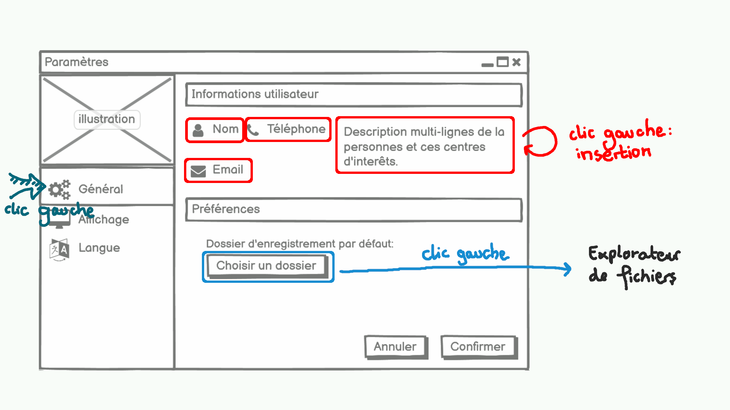
Concernant la fenêtre des paramètres, elle se divise en trois catégories : « Général », « Affichage » et « Langue ». Dans « Général », l’utilisateur peut cliquer sur chaque éléments désignés en rouge pour renseigner des informations sur lui. Il peut également cliquer sur un élément en bleu pour choisir un répertoire d’enregistrement par défaut des notes. Cet élément ouvre un explorateur de fichiers.

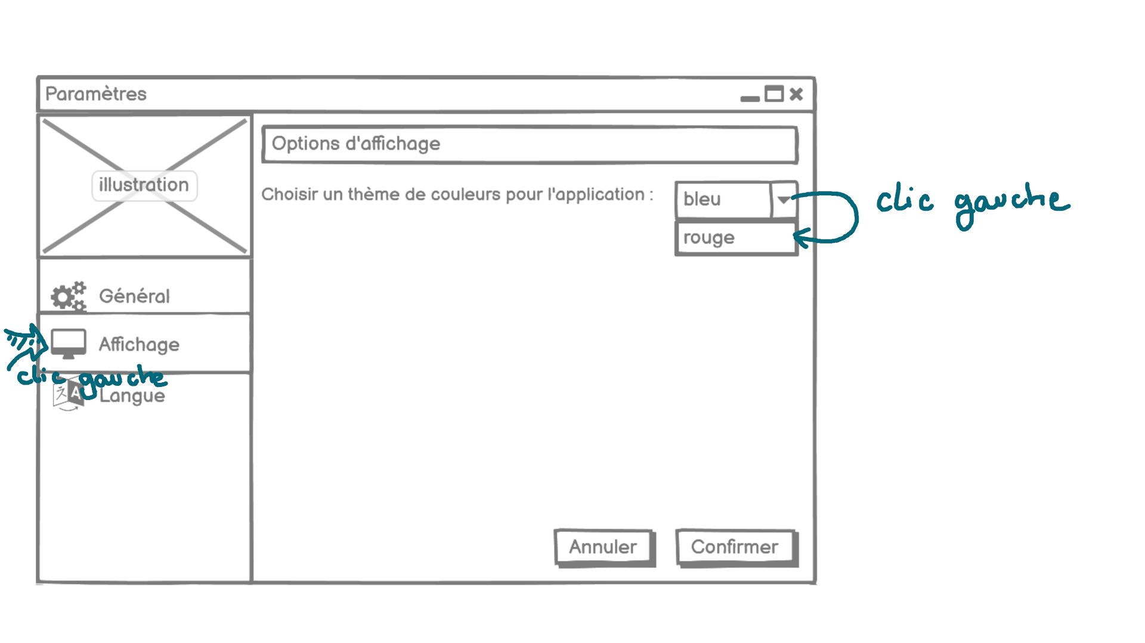
Dans « Affichage », l’utilisateur peut changer le thème visuel de l’application et définir un thème contrasté.
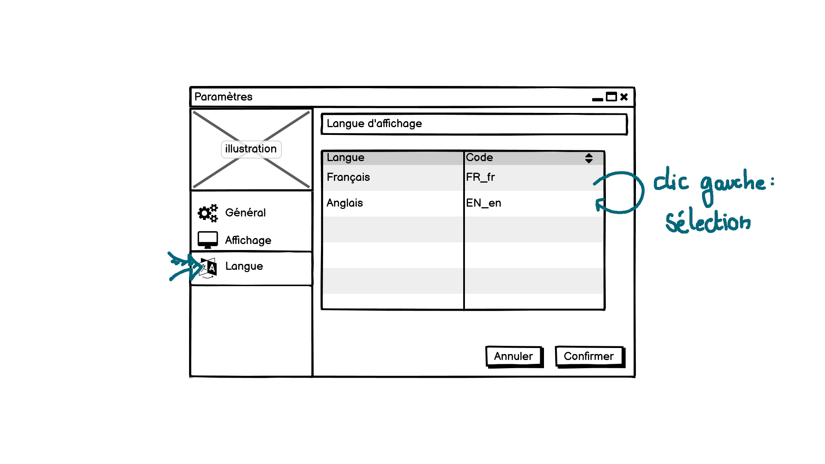
Enfin dans « Langues », l’utilisateur peut cliquer sur une langue pour la définir comme langue par défaut.

Diagramme de cas d’utilisations
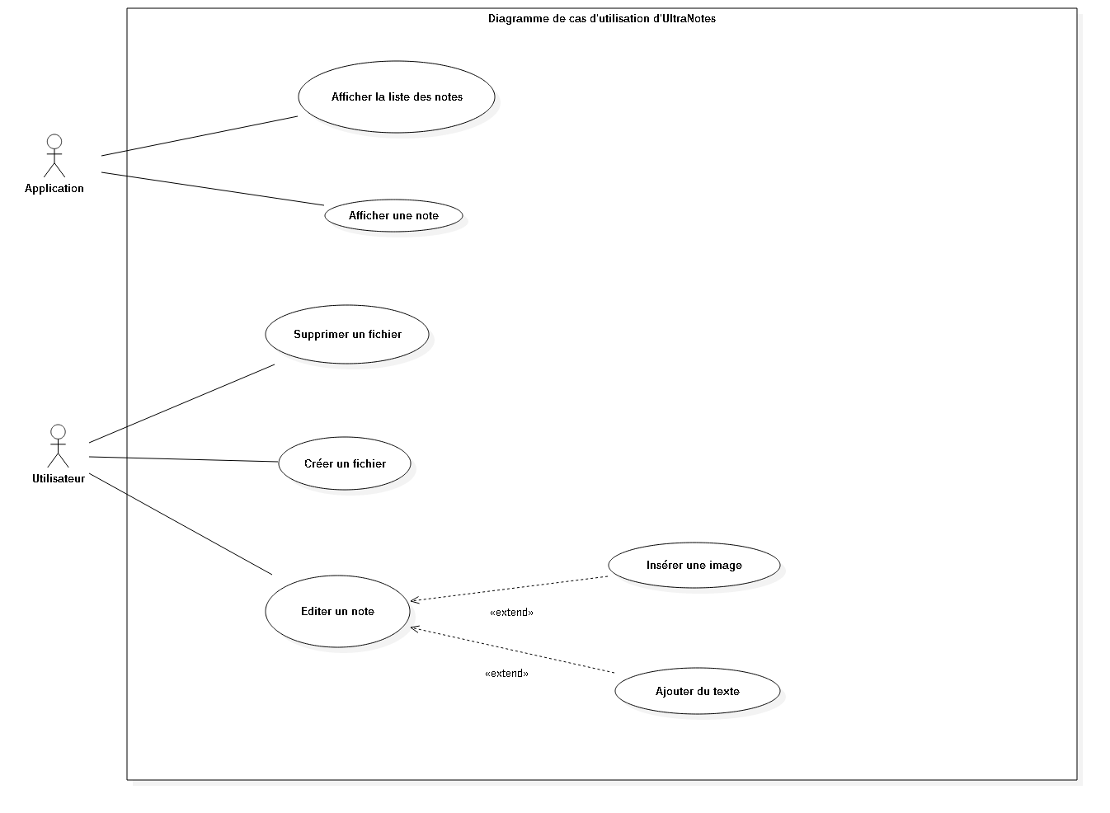
Nom du cas | Créer un fichiers
Objectif | Créer un nouveau fichier dans le répertoire d’enregistrement par défaut
Acteur principal | Utilisateur
Acteur secondaire | -
Conditions initiale(s) | - l’utilisateur doit posséder l’espace suffisant sur son appareil pour créer le fichier et le sauvegarder
Scénario d’utilisation | - l’utilisateur clique sur « créer un fichier »  - le système alloue un espace mémoire suffisant pour accueillir le fichier (condition de fin 1)  - le système ne peut allouer un espace mémoire suffisant pour accueillir le fichier (condition de fin 2)
Condition(s) de fin | 1 – l’utilisateur peut éditer le fichier  2 – l’utilisateur ne peut pas éditer le fichier

Nom du cas | Supprimer un fichier
Objectif | Supprimer un fichier présent dans le répertoire d’enregistrement par défaut
Acteur principal | Utilisateur
Acteur secondaire | -
Conditions initiale(s) | - l’utilisateur doit avoir au moins un fichier enregistré
Scénario d’utilisation | - l’utilisateur clique sur « supprimer un fichier »  - le système efface le fichier du répertoire d’enregistrement par défaut (condition de fin 1)
Condition(s) de fin | 1 – le fichier est supprimé

Nom du cas | Éditer un fichier
Objectif | Ajouter du texte ou une image
Acteur principal | Utilisateur
Acteur secondaire | -
Conditions initiale(s) | - l’utilisateur doit ouvrir un fichier existant ou créer un nouveau fichier
Scénario d’utilisation | - l’utilisateur clique sur « insérer une image »  - le système propose à l’utilisateur les images dont il dispose  - l’utilisateur choisit l’image qu’il veut insérer  - le système propose une position d’insertion ainsi qu’une dimension par défaut de l’image en question (condition de fin 1)  - l’utilisateur modifie les dimensions ou la position de l’image (condition de fin 1)  ---------  - l’utilisateur clique dans la zone d’édition du fichier  - le système affiche un curseur pour marquer le mode insertion  - l’utilisateur tape du texte (condition de fin 2)
Condition(s) de fin | 1 – l’image est insérée dans le fichier  2 – le texte est ajouté au fichier

Nom du cas | Insérer une image
Objectif | Ajouter une image dans le fichier à l’emplacement et à la dimension souhaité
Acteur principal | Utilisateur
Acteur secondaire | -
Conditions initiale(s) | - l’utilisateur doit ouvrir un fichier existant ou créer un nouveau fichier
Scénario d’utilisation | - l’utilisateur clique sur « insérer une image »  - le système propose à l’utilisateur les images dont il dispose  - l’utilisateur choisit l’image qu’il veut insérer  - le système propose une position d’insertion ainsi qu’une dimension par défaut de l’image en question (condition de fin 1)  - l’utilisateur modifie les dimensions ou la position de l’image (condition de fin 1)
Condition(s) de fin | 1 – l’image est insérée dans le fichier

Nom du cas | Ajouter du texte
Objectif
Acteur principal | Utilisateur
Acteur secondaire | -
Conditions initiale(s) | - l’utilisateur doit ouvrir un fichier existant ou créer un nouveau fichier
Scénario d’utilisation | - l’utilisateur clique dans la zone d’édition du fichier  - le système affiche un curseur pour marquer le mode insertion  - l’utilisateur tape du texte (condition de fin 2)
Condition(s) de fin | 1 – le texte est ajouté au fichier

Nom du cas
Objectif
Acteur principal | Utilisateur
Acteur secondaire | -
Conditions initiale(s)
Scénario d’utilisation
Condition(s) de fin

Nom du cas
Objectif
Acteur principal | Utilisateur
Acteur secondaire | -
Conditions initiale(s)
Scénario d’utilisation
Condition(s) de fin

